平成２９年１月２３日

各 位
社会福祉法人 全国盲ろう者協会

「アジア地域の盲ろう者支援プロジェクト報告会」
開催のご案内

全国盲ろう者協会では、盲ろう者国際協力推進事業により、アジア地域諸国での盲ろう者支援、盲ろう者団体のネットワーク作りを目指した活動を進めています。
昨年１月には、マレーシアに盲ろう当事者を派遣し、盲ろうに関する公開セミナーやワークショップ、及び支援者養成を行いました。
こうした取り組みの一端をご紹介するため、表記の報告会を開催いたします。ご興味・ご関心のある方は、下記の要領をご覧の上、当協会までお申し込みください。

記

名称：アジア地域の盲ろう者支援プロジェクト報告会
報告者：福田暁子、福田桂、森敦史（予定・敬称略）
主催：社会福祉法人 全国盲ろう者協会
日時：平成２９年２月２５日（土） １３：３０～１６：３０
場所：環境ふれあい館ひまわり ７階 第１・２集会室
〒111-0051 台東区蔵前４丁目１４番６号
※本紙の末尾に、地図と交通案内を掲載しています。
定員：４０名程度
情報保障：全体手話通訳、パソコン要約筆記
申込方法：２月２２日（水）までに、別紙「申込書」をご記入の上、メール、ファックスにて当協会までお申込みください。受け付けは「先着順」とし、定員になり次第、締め切らせていただきます。
（盲ろう者の皆様へお願い）通訳・介助員の手配につきましては、各自で地域の通訳・介助員派遣事業をご利用ください。また、当協会から通訳謝金及び交通費のお支払いはいたしませんので、予めご了承ください。
以上

（お問い合わせ）
社会福祉法人 全国盲ろう者協会（担当：小林、橋間）
〒162-0042 東京都新宿区早稲田町６７番地 早稲田クローバービル３階
電話 ０３－５２８７－１１４０ ＦＡＸ ０３－５２８７－１１４１
Ｅメール info@jdba.or.jp
会場までの地図・交通案内

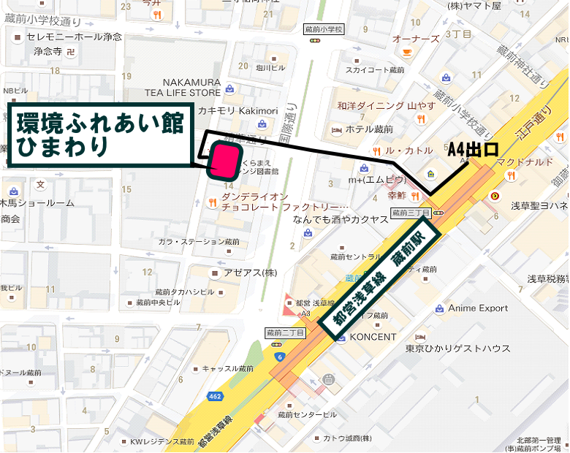

環境ふれあい館ひまわり ７階第１・２集会室
〒111-0051 台東区蔵前４丁目１４番６号
電話 ０３－３８６６－８０９８
ＦＡＸ ０３－３８６６－８０９９
ＵＲＬ https://www.city.taito.lg.jp/index/kurashi/kankyo/himawari/

交通アクセス
・都営浅草線「蔵前駅」下車 Ａ４出口徒歩５分
・都営大江戸線「蔵前駅」下車徒歩７分
・都営バス「蔵前二丁目」下車徒歩３分（東４２甲、乙）
・都営バス「寿三丁目」下車徒歩５分（都０２）
・南めぐりん「環境ふれあい館ひまわり」下車徒歩３分

